
МИНИСТЕРСТВО КУЛЬТУРЫ СВЕРДЛОВСКОЙ ОБЛАСТИ
ГОСУДАРСТВЕННОЕ АВТОНОМНОЕ УЧРЕЖДЕНИЕ КУЛЬТУРЫ СВЕРДЛОВСКОЙ ОБЛАСТИ
«РЕГИОНАЛЬНЫЙ РЕСУРСНЫЙ ЦЕНТР В СФЕРЕ КУЛЬТУРЫ И ХУДОЖЕСТВЕННОГО ОБРАЗОВАНИЯ»

620004, г. Екатеринбург, ул. 8 Марта, 24 тел. 8 (343) 372-79-70, e-mail:mail@rrc-ural.ru

П Р И К А З

11.09.2024 г. № 92-О г. Екатеринбург

О внесении изменений в приказ

Во исполнение Приказа Министерства культуры Свердловской области от 23.08.2024 № 350 «Об организации и проведении творческих конкурсных мероприятий в сфере художественного образования в 2024–2025 учебном году», Приказом ГАУК СО РРЦ от 27.08.2024 г. № 87-О «Об утверждении плана работы ГАУК СО РРЦ на 2024-2025 учебный год»

ПРИКАЗЫВАЮ внести изменения в приказ № 89-О О проведении ХVI Областного конкурса живописных и графических работ «Ура! Пленэр!»:

1. Включить в состав жюри ХVI Областного конкурса живописных и графических работ «Ура! Пленэр!» Майорову Елену Юрьевну, преподавателя ГА ПОУ КСО «Свердловское художественное училище им. И.Д. Шадра»

2. Вывести из состава жюри ХVI Областного конкурса живописных и графических работ «Ура! Пленэр!» Моргунова Николая Александровича, заведующего циклом специальных дисциплин ГА ПОУ КСО «Свердловское художественное училище им. И.Д. Шадра»

3. Контроль за исполнением приказа оставляю за собой.

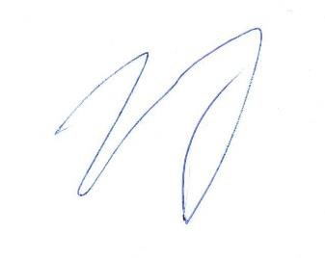
Директор Н.В. Клещева

Исполнитель:
Жукова М.С.., тел: +7(343) 372-79-57

